**Применение игровых технологий на уроках**

**и во внеклассной работе**

МАТЕМАТИКА

Что может заставить младшего школьника задуматься, начать размышлять над тем или иным математическим заданием, вопросом, задачей? Основным источником побуждения младших школьников к умственному труду может послужить интерес. Поэтому учитель должен искать и находить средства и способы возбуждения интереса детей к математике. Вызванный у детей интерес к отдельным заданиям, которые я предлагаю как занимательные упражнения, возбуждает интерес и к самой математике.

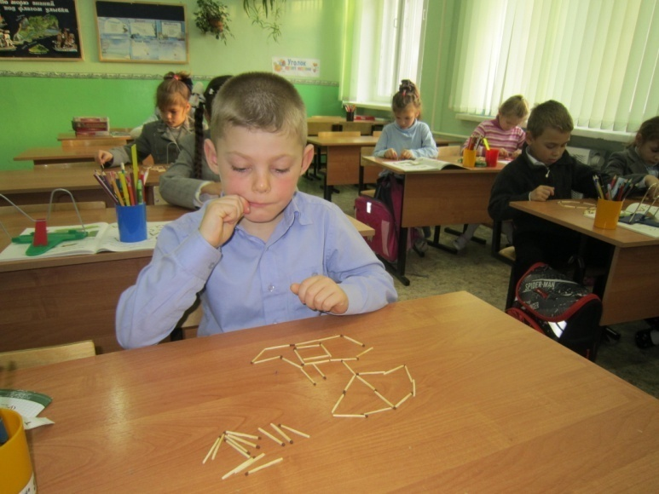

Чтобы возбудить интерес к математике, я стараюсь не только привлечь внимание детей к каким-то ее элементам, но и вызвать у ребят удивление.

На уроках математики большое место занимают игры. Это главным образом дидактические игры, т.е. игры, содержание которых способствует либо развитию отдельных мыслительных операций, либо освоению вычислительных приемов, навыков в беглости счета.

Целенаправленное включение игры повышает интерес детей к уроку,  усиливает эффект самого обучения. Создание игровой ситуации приводит к тому, что дети, увлеченные игрой, незаметно для себя и без особого труда и напряжения приобретают определенные знания, умения и навыки. В младшем школьном возрасте у детей еще сильна потребность в игре, поэтому я включаю ее в уроки математики. Игра делает уроки эмоционально насыщенными, вносит бодрый настрой в детский коллектив,  помогает эстетически воспринимать ситуацию, связанную с математикой.

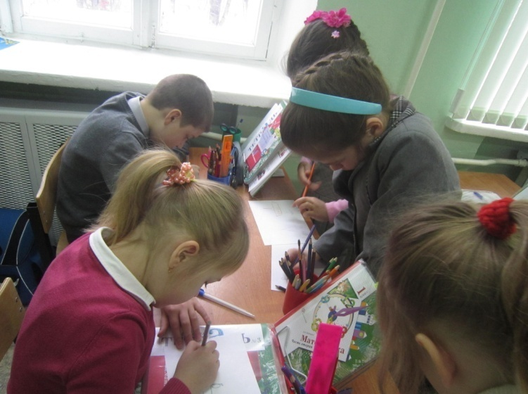

Самое сложное и важное в игре – это общение: как способствовать объединению детей, как научить их распределять роли, считаться с товарищами, доводить задуманное до конца.

Роль сюжетно-ролевой игры в процессе обучения математики.

Среди математических игр для детей имеются и сюжетно-ролевые. Сюжетно-ролевые игры можно обозначить как творческие. Их основное отличие от других игр заключается в самостоятельности создания сюжета и правил игры и их выполнение. Наиболее притягательную силу для младших школьников имеют те роли, которые дают им возможность проявлять высокие моральные качества личности: честность, смелость, товарищество, находчивость, остроумие, смекалку. Поэтому такие игры содействуют не только выработке отдельных математических навыков, но и  остроты и логичности мысли. В частности, игра содействует воспитанию дисциплинированности, т.к. любая игра проводится по соответствующим правилам. Включаясь в игру, ученик выполняет определенные правила; при этом он подчиняется самим правилам не по принуждению, а совершенно добровольно, иначе не будет игры. А выполнение правил бывает связано с преодолением трудностей, с проявлением настойчивости.

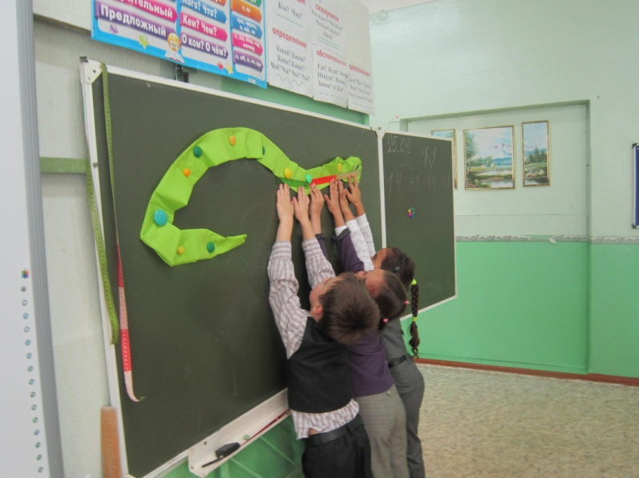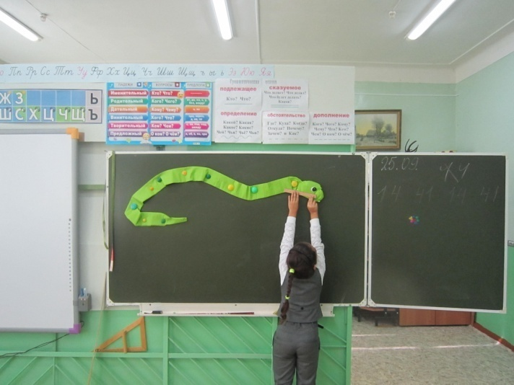

А еще очень важно научить детей поддерживать друг друга в процессе игры, помогать друг другу.

Однако, несмотря на всю важность и значение игры в процессе урока, она не самоцель, а средство для развития интереса к математике. Математическая сторона содержания игры всегда должна отчетливо выдвигаться на передний план. Только тогда она будет выполнять свою роль в математическом развитии детей и воспитании интереса их к математике.

ОБУЧЕНИЕ ГРАМОТЕ и РУССКИЙ ЯЗЫК

Для учителя начальных классов, которые работают в 1 классе, главная забота – помочь детям усвоить программный материал, при этом максимально заинтересовав их для успешной работы. Главным помощником в этот период является, конечно, игра.

Дидактические игры, с одной стороны, способствуют формированию внимания, наблюдательности, развитию памяти, мышления, самостоятельности, инициативы. С другой – решают дидактическую задачу: изучение нового материала или повторение и закрепление изученного, формирование учебных умений и навыков.

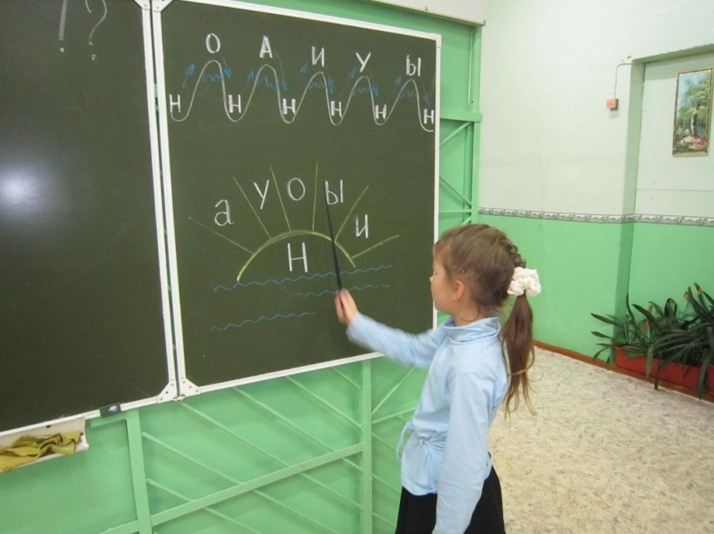 Игра стимулирует познавательную активность учащихся, вызывая у них положительные эмоции в процессе учебной деятельности.

На первых уроках при ознакомлении детей с составом предложения, с последовательностью слов в предложении особое место может быть отведено игре “Живые слова”. По картинке дети составляют предложение, например: *Ёжик несёт яблоко.* У вызванного ученика спрашиваю, в роли какого слова он будет выступать (или дети сами выбирают себе слова из составленного предложения). Классу даю задание поставить “слова” в таком порядке, чтобы получилось составленное предложение.

Затем дети, выступающие в роли слов, называют каждый свое слово по порядку, и все слышат предложение, которое составили коллективно.

В другом варианте игры я сама предлагаю детям, выступающим в роли слов, слова, например: *белка, грибы, сушит*. Остальные дети составляют из них предложение, правильно выстраивая “живые слова” у доски. Дети – “слова” произносят свои слова, и у них получается предложение: *Белка сушит грибы.*

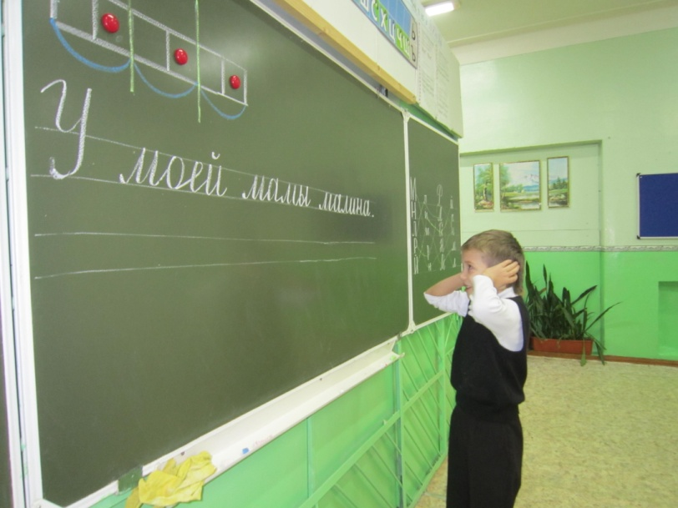Главное для каждого учителя, чтобы игра приносила пользу на уроке: сосредоточивала внимание детей, усиливала интерес к учебной деятельности, вырабатывала уверенность в своих силах. А еще важно, чтобы первоклассники получали максимум радости и удовольствия от работы.

Игры, игровые упражнения, соревновательные моменты, применяемые на уроках в 1 классе, делают процесс обучения грамоте интересным, занимательным, создают у детей бодрое рабочее настроение, облегчают преодоление трудностей в усвоении учебного материала.

Вы хотите, чтобы ваши дети были спо­собными и талантливыми?

Тогда помо­гите им сделать первые шаги по сту­пенькам творчества,

но... не опаздывай­те и, помогая... думайте сами.

*Б.П. Никитин*

Стремление к творчеству характерно для школы наших дней.

Использование творческой игры на уро­ках **русского языка** в начальной школе по­могает в той или иной степени снять ряд трудностей, связанных с запоминанием ма­териала, вести изучение и закрепление ма­териала на уровне эмоционального осозна­ния, что, несомненно, способствует разви­тию познавательного интереса к русскому языку как учебному предмету. Немаловаж­но также и то, что творческая игра на уро­ках русского языка способствует обогаще­нию словарного запаса учащихся, расширя­ет их кругозор. Она несет в себе огромный эмоциональный заряд, решает не только об­щеучебные и развивающие задачи, но и вос­питывает качества творческой личности: инициативу, настойчивость, целеустрем­ленность, умение находить решение в нестандартной ситуации.

В свей работе, на уроках русского языка я использую много дидактических игр, игровых ситуаций.

Так, например, существует игра, в кото­рой необходимо вписать в клеточки буквы так, чтобы получилось слово (по заданным правилам).

|  |  |  |  |  |  |
| --- | --- | --- | --- | --- | --- |
| **К** |  |  |  |  | |
| **к** |  |  |  |  |  |
| **к** |  |  |  |  |  |
| **к** |  |  |  |  |  |

Сначала надо дать возможность каждому ученику придумать свои слова, поощряя каждый новый вариант *(кит, куст, карта, книжка* и др.). Затем можно усложнить дан­ную игру, попросив ребят подбирать слова только одной части речи, или на заданную тему, или на какое-либо орфографическое правило и т.д. Когда данная игра будет осво­ена детьми в полной мере, следует перехо­дить на новый, более сложный уровень. Уче­ники получают задание придумать свою иг­ру, подобную данной, используя разное ко­личество букв и разные буквы.

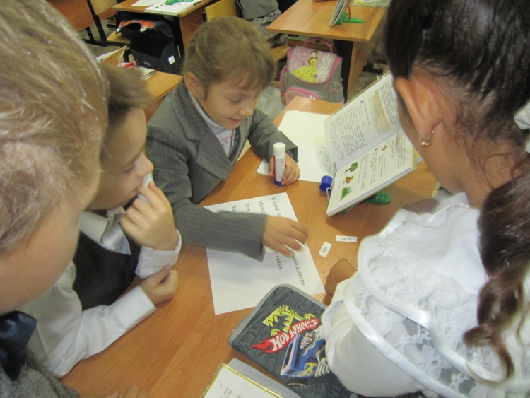А какой простор детской фантазии от­крывает игра на придумывание собствен­ных слов (обязательно мотивированных, т.е. имеющих связь с реальными словами). Например, при изучении темы «Сложные слова» можно предложить детям приду­мать свои слова, продолжая ряд, затем оп­ределить значения подобранных слов: *са­молёт, самосвал, самокат... (самовоз, само­ход, самопрыг* и др.)

Или при изучении темы «Имена собственные» попросить детей придумать свои клички для животных, отображая их внешний вид или повадки: *коза Бодуля, пе­тух Крикун, собака Лаюшка, конь Быстро­ног, барашек Кудряшка* и др. **Детское творчество неисчерпаемо!**

ЛИТЕРАТУРНОЕ ЧТЕНИЕ

*Из всех форм творчества литературное, словесное творчество является самым характерным для школьного возраста… Стремление к сочинительству является такой же деятельностью, как и игра».*

*«В начале детства мы все стихотворцы и лишь потом научаемся говорить прозой»,* – эта *цитата из книги К.И. Чуковского* стала для меня руководством к действию, хотя я не ставила целью воспитание ребенка-поэта, ребенка-писателя, только хотелось поддержать «литературную искорку» первых попыток наших учеников.

Литературные игры настраивают на ожидание, на предугадывание (антиципацию), на читательское творчество; развивают вкус к слову, слух на созвучия, расширяют словарный запас детей, заставляют «добровольно» ребенка «заглянуть в душу слова», т.е. перейти к его смысловым тайнам и глубинным языковым связям.

**Игра может применяется на разных этапах урока:**

* Этап проверки домашнего задания – *«Приглашаем в театр», «Задай вопрос соседу», «Викторина» и др.*

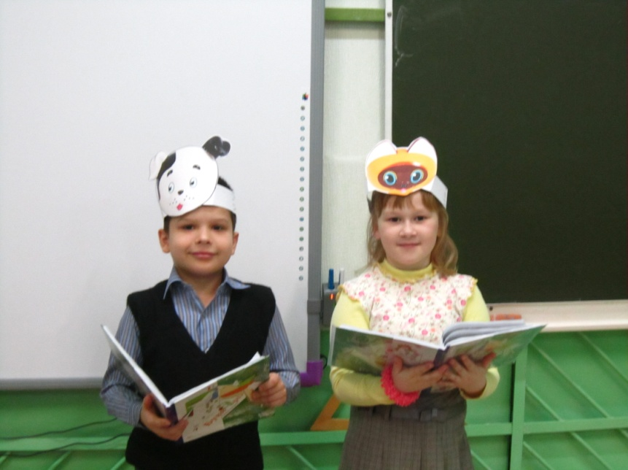

* Этап подготовки к восприятию нового материала – *игры «Литературное лото», «Буквенное табло, «Шифровка» и др.*



* Этап изучения новых знаний – *игровой прием «Закончи произведение», «Характер героя», «Изобрази героя» и др.*

***Игровой приём «Характер героя»***

***Разговор с колесом.*** *Ф. Кривин.*

**– Трудно нашему брату колесу. Всю жизнь трясись по дорогам, а попробуй только перевести дух, такую получишь накачку.**

**– Значит, спуску не дают?**

**– Ох, не дают! Да еще того и гляди – под машину угодишь. Вот что главное.**

**– Под машину? Разве ты не под машиной работаешь?**

**– Еще чего придумаете! Я пятое колесо, запасное…**

*Выбери из списка эмоций те, которые испытывало колесо (не более четырех):* ***страх, усталость, боязнь, ужас, желание сочувствия, гордость, отчаяние, тревога, смущение, высокомерие, любовь.***

*Какую основную черту характера можно обнаружить у колеса?*

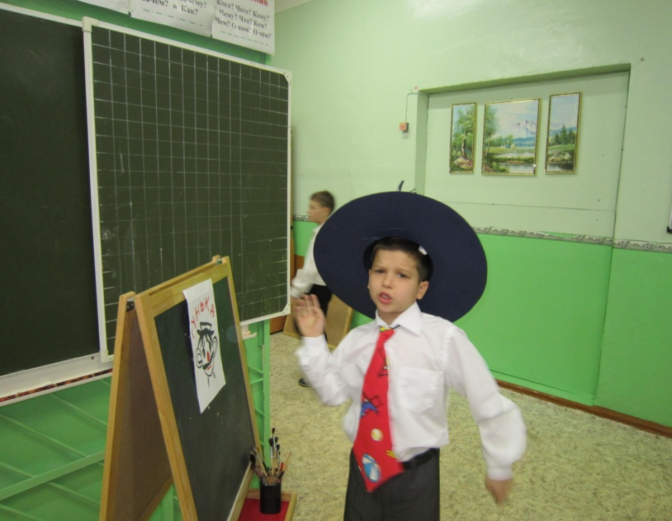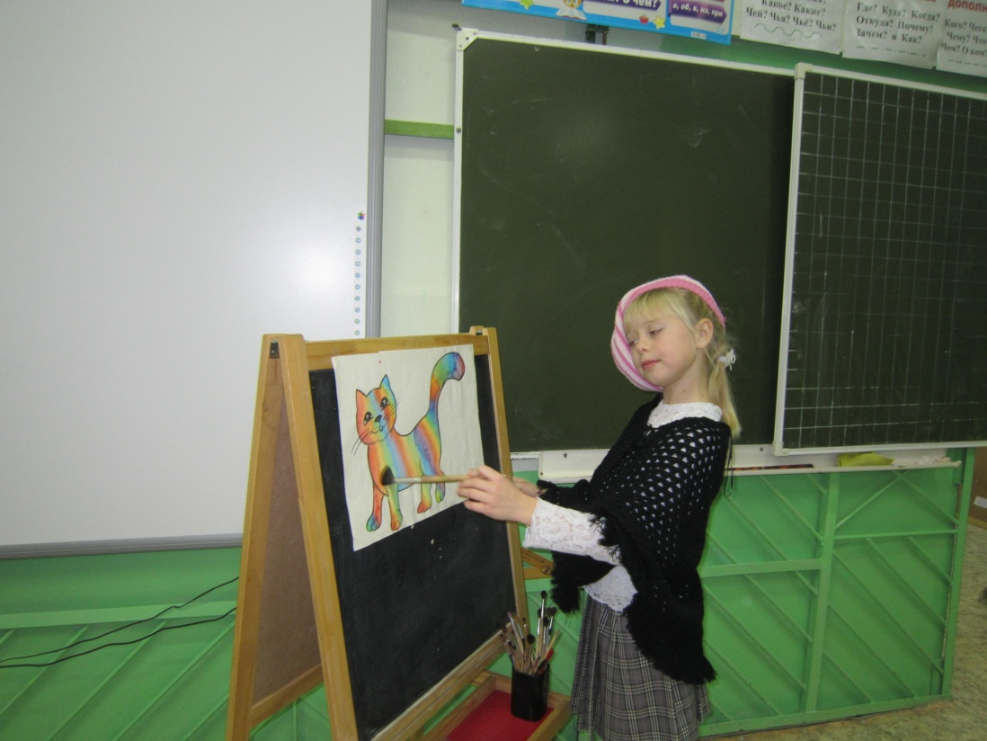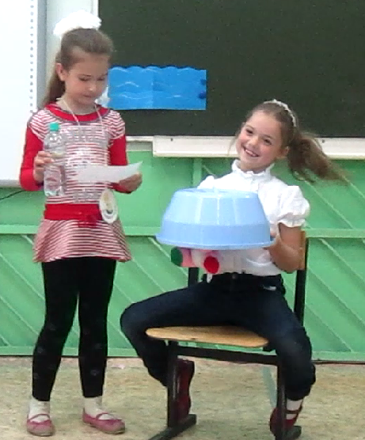***«Изобрази героя»***

* ***Этап обобщения и систематизации –*** *игровые приемы «Собери стихотворение», «Путаница», «Расставь строки в нужном порядке», «Путаница» и др.*

В нашем классе есть еще один интересный прием обобщения – «Говорящая книга». Мы используем этот прием и на этапе проверки домашнего задания. Голосовая запись изученного произведения – это очень интересно. Каждый ребенок стремиться прочитать как можно лучше, чтобы именно его голос звучал в аудиоколлекции наших книг.

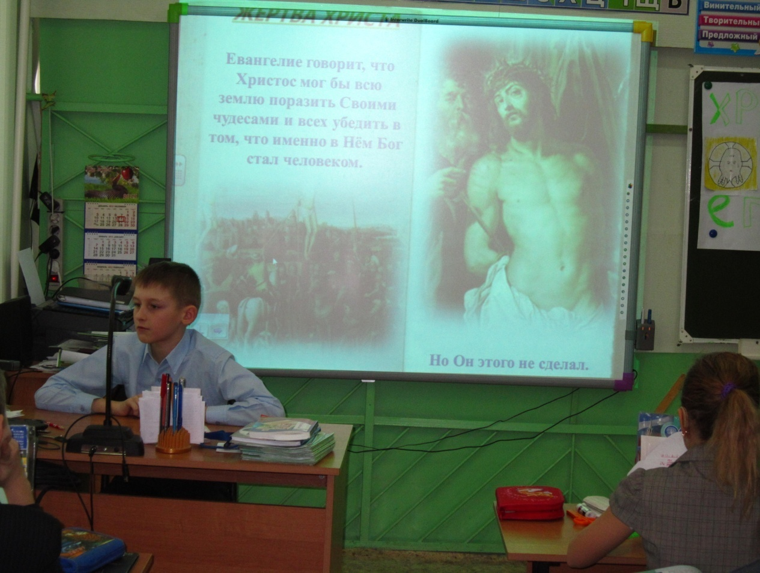

* ***Этап подведения итогов* -** *«Разгадай ребус», «Кроссворд», «Докажи поговорку», «Восстанови пословицу» и др.*

ПРИМЕНЕНИЕ ИГРОВЫХ ТЕХНОЛОГИЙ ВО ВНЕУРОЧНОЙ ДЕЯТЕЛЬНОСТИ

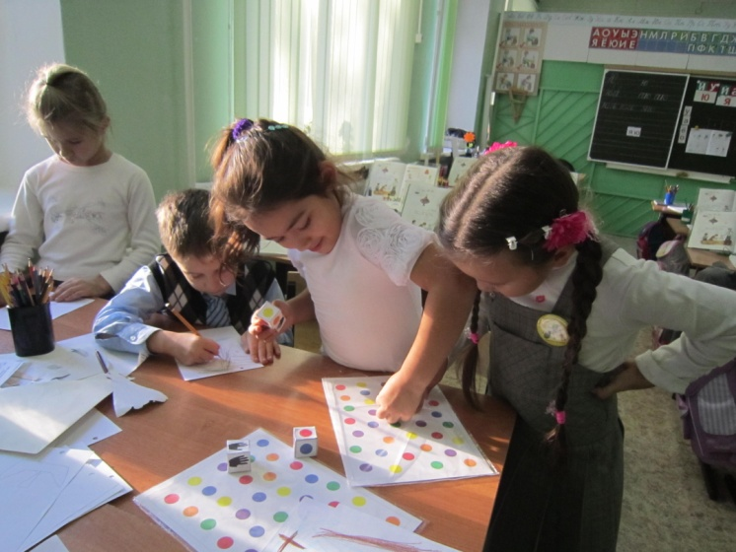 Многих занимает вопрос: почему дети приходят в школу с огромным желанием учиться, а через несколько лет этот огонек угасает и ребенок уже не торопится в школу, как раньше? Что нужно сделать, чтобы этого не случилось? Наверное, дать почувствовать ребенку радость успеха, научить его не отворачиваться от того, что непонятно, дать возможность поверить в свои силы. А ещё – ребенку должно быть в школе интересно.

Немало зависит и от самого человечка, его активности, самостоятельности, индивидуальности. Несомненно, школа должна способствовать развитию этих качеств личности, потому что именно через образование общество может и должно получить людей нравственных, самостоятельно мыслящих, уважающих собственное достоинство и личность другого человека.

В процессе совместной игровой деятельности со сверстниками у ребенка формируются навыки общения, он постепенно учится строить межличностные отношения со сверстниками, самостоятельно разрешать возникающие при этом трудности и конфликтные ситуации.

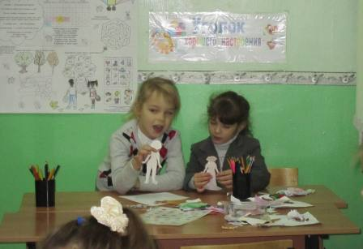

Ролевые игры для детей помогают им учиться... жить. В ролевой игре ребенок может **примерить на себя различные социальные и профессиональные роли**.

Детские ролевые игры обладают собственными правилами и определенной внутренней логикой.

Аня и Кристина учатся принимать на себя определенные роли, определять свои права и обязанности, соблюдать правила и идти на компромисс.

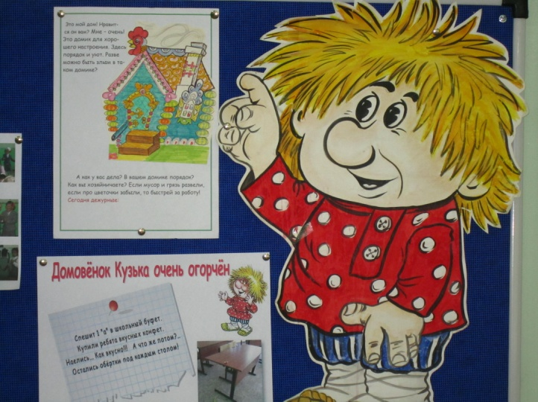В первом классе у нас «появился» Домовенок Кузька. Кузька – хозяйственный, любит во всем порядок.

Цель игры: научить детей дежурству в классе, полюбить свой класс, поддерживать в нем порядок.

Дети с удовольствием включились в игровую деятельность. Кузька оставлял в классе записки – «Заметки». Каждое утро дети бежали к стенду, чтобы узнать – похвалил их домовой или пожурил.

Мы уже второклассники, а с теплотой вспоминаем нашего «невидимого хозяина».

НАШИ «БОЛЬШИЕ ИГРЫ»:

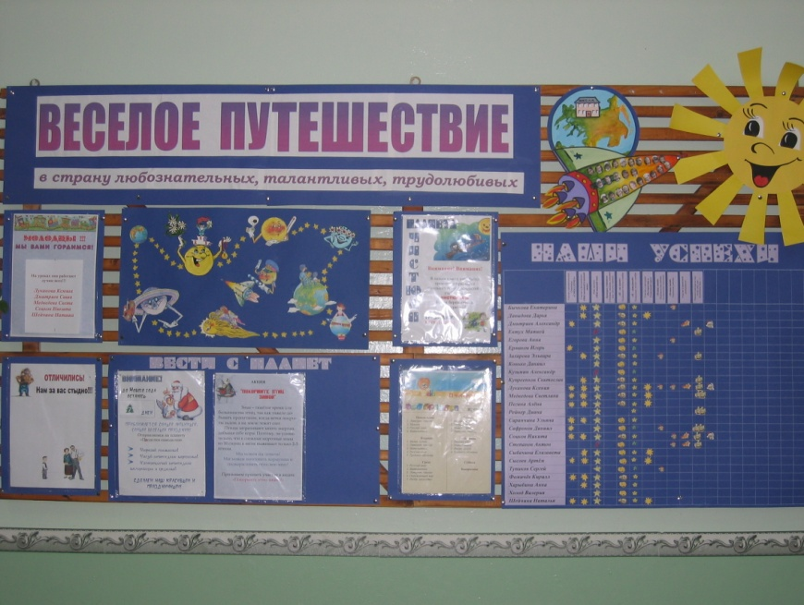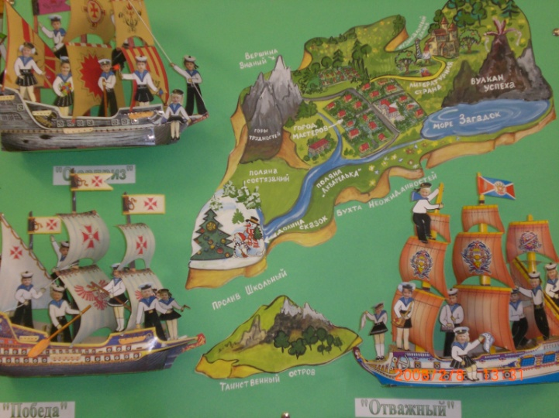

«По морю Знаний под флагом Улыбки» «Веселое путешествие в страну

любознательных, талантливых и трудолюбивых»